Пример 1
Для двухопорной балки с консолью, изображенной в соответствии с
рисунком 1.1, требуется определить реакции опор.
Дополнительные указания: модуль упругости материала балки (сталь)
E = 2⋅10⁵ МПа.

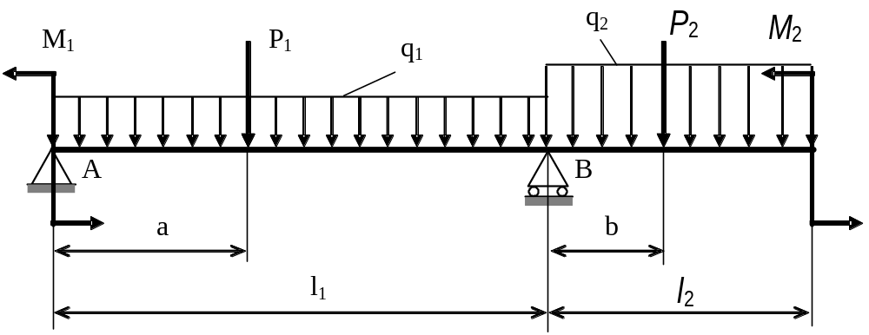
Рисунок 1.1

Исходные данные:
l₁ = 5,3 м, l₂ = 13,25 м, a = 2,65 м, b = 2,65 м,
q₁ = 25 кН/м, q₂ = 30 кН/м,
F₁ = 75 кН, F₂ = 45 кН,
M₁ = 25 кН⋅м, M₂ = 15 кН⋅м
Решение:
Изображаем в масштабе расчетную схему балки в соответствии с рисунком 1.2. Начало координат выбрано на левой опоре, направление осей координат показано на рисунке.
Левая опора (точка А) – неподвижный шарнир, наносим две составляющие реакции вдоль осей координат.
Правая опора (точка В) – подвижный шарнир, реакция направлена перпендикулярно опорной поверхности.

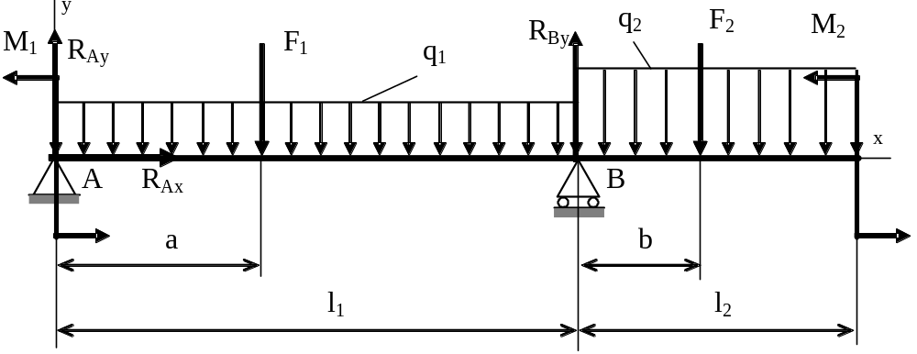
Рисунок 1.2

Заменяем распределенную нагрузку сосредоточенной
G₁=q₁l_{1,} G₂=q₂l₂
Поскольку на схеме возникнут две неизвестные вертикальные реакции, использовать первую форму уравнений равновесия нецелесообразно. Выбираем уравнения равновесия в виде:
ΣM_{A}(F_{k}) = 0
ΣM_{В}(F_{k}) = 0
ΣF_{kx} = 0
Определяем реакции опор
ΣM_{A}(F_{k}) = 0;
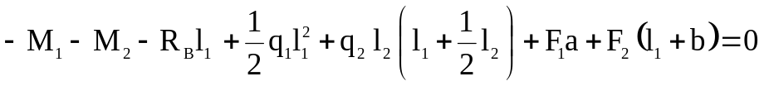
ΣM_{В}(F_{k})=0;
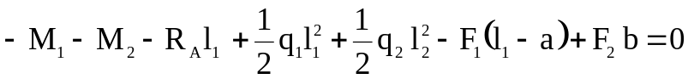
Подставив значения величин получим:
R_{b}=191,5 кН, R_{а}=100,8 кН.
Проверка:
ΣF_{ky} = 0
–F₁ – F₂ –q₁l₁ – q₂l₂ + R₁ + R₂ = 0.

